Из лесу, лесочку
(лирическая)
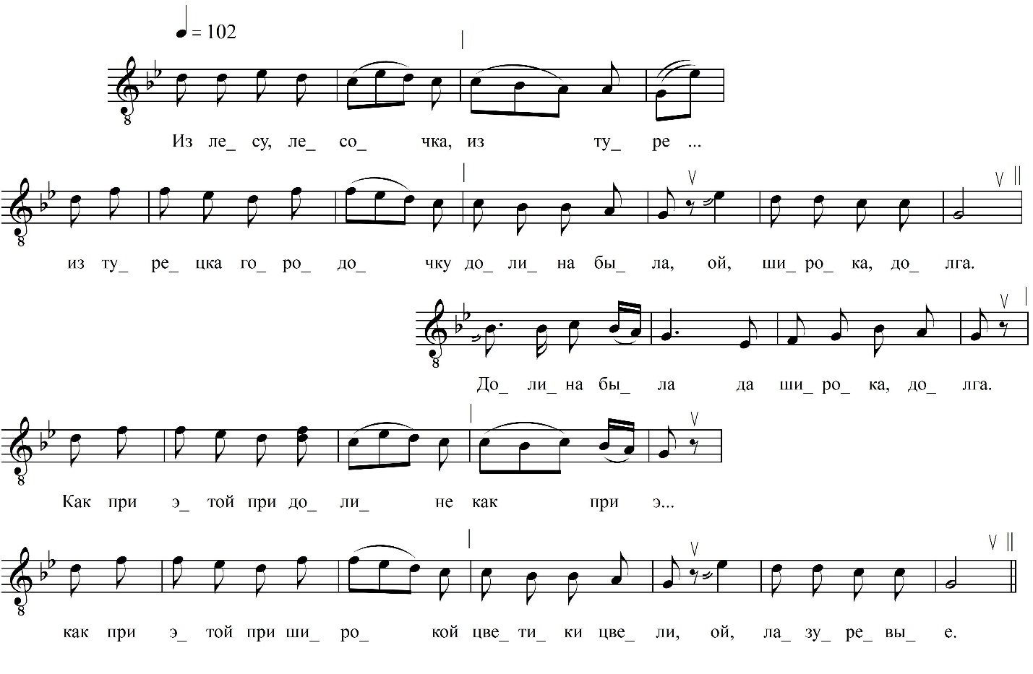

Из лесу, лесочку  Из туре… из турецка городочку  Долина была ой, широка, долга.  Долина была да широка, долга.  Как при этой при долине,  Как при э… как при этой при широкой  Цветики цвели, ой, лазуревыи.  Цветики цвели, да лазуревыи.  Как на етих на цветочках,  Как на э… как на этых лазуре́вых  Пастушок пасёт, ой, стадо стережёт.  Пастушок пасёт, да стадо стережёт.  Окол речки бережочком  Девушка идёт, ой, уставши бредёт.  Девушка идёт, да уставши бредёт.  Несёт в ручках два веночка,  Два златы… два златые перстенёчка  Себе да ему, ой, дружку своему. | Себе да ему, да дружку своему.  На головушку одела  На буйну́… на буйну́ю одивала,  С милым стояла́, ой речь гово́рила.  С милым стояла́, да речь гово́рила.  Эх ты пастух ли, пастуше́чек,  Пастух, де… пастух, девочек друже́чек,  Не спокинь меня, ой, я в лесу одна.  Да не спокинь меня, да я в лесу одна.  Ой, не спокину сиротину,  Ой ты широ… ты широкою долиной,  Погонюсь домой, ой к жены молодой.  Погонюсь домой да к жены молодой.  Ко селенью пригонялсэ,  Со скоти… со скотиной управлялса,  До́мой забежал, ой, пару слов сказал.  К же́ны забежал, ды пару слов сказал.  Ты, жена моя, дворянка,  Жена ба… жена барыня-хрестьянка,  Не жди ночевать, ой, я пойду гулять.

Да не жди ночивать, да я пойду гулять.
Я пойду на ту долину, г
Где я па… где я пас свою скотину,
Там девица есть, ой кра́совица ждёт.

Да кра́совица ждёт.
Девка ждала, не вжидала,
За раки… за ракитов куст запала,
Пусть мило́й пройдёт, ой, меня не найдёт.

Да пусть мило́й пройдёт, да меня не найдёт.
Верно серце не стерпело,
Ретиво… ретиво́е не смолчало,
Миленькой, я здесь, ой, назад воротись.

Да миленькой, я здесь, да назад воротись.
А тут мой милый срадова́лся,
За белы… за белы́е ручки брался,
Начал целовать, ой, уговаривать.

Да начал целовать, да уговаривать.
И чем ты, девка, не довольна,
Чем ты, кра… чем ты, красна, не исправна,
Изволь говорить, ой, я буду дарить.

Да изволь говорить, да я буду дарить.
Подарю те подаро́чек,
На руче… на рученьку перстенёчек,
Аршин кумачу, ой, люблю, как хочу.

Да аршин кумачу, люблю я, как хочу.
Я со етово аршина,
Я со е… я со етово большово
Кумашник сошью, ой, бористой сберу.

ФНОЦ СПбГИК, ВхI-а.4/13
Запись Лазоренко Н., Михолаповой О., Шинкевич Н. 26.06.1974
д. Морозово Вындиноостровского с/п Волховского р-на Ленинградской обл.
Инф. Гришина Мария Александровна (1911), Корнева Екатерина Михайловна (1901),
урож. д. Боргино Вындиноостровского с/п Волховского р-на Ленинградской обл.

Ненормативная (сокращенная) строфа.

